Переворот со спины на живот - это серьёзное достижение вашего любимого малыша. Этот навык - первая ступень к дальнейшим навыкам - умению сидеть, ползать, ходить.

КОГДА МЛАДЕНЕЦ НАЧИНАЕТ ПЕРЕВОРАЧИВАТЬСЯ?

В норме младенец начинает переворачиваться на бочок уже к 3 – 4 месяцам. Навык постепенно улучшается. К 5 месяцам кроха пробует переворачиваться с животика на спину и обратно. Спустя еще несколько недель ребенок полностью осваивает навык.
Колебания +/-6 недель от указанных сроков появления тех или иных навыков может быть вариантом нормы. При отставании более, чем на 6 недель, необходимо показать ребёнка неврологу.

ПРЕДПОСЫЛКИ ПЕРЕВОРОТА НА ЖИВОТ

- появление контакта рука-рука. Малыш начинает хватать своей одной рукой вторую. Обычно это наблюдается в 2-3 месяца;
- сгибание ног в суставах под прямым углом и удержание их на весу после 3-х месяцев;
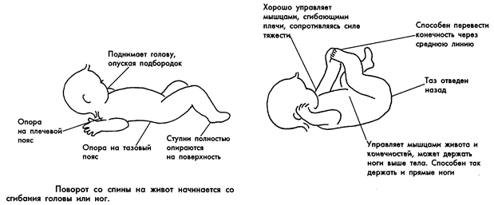

- 4 месяца - контакт стопа-стопа. Ручки часто во рту. Начало формирования переворота со спины на живот. Малыш начинает балансировать на спине влево - вправо. И уже может заваливаться на бочок;

КАК ПОМОЧЬ РЕБЁНКУ ПЕРЕВЕРНУТЬСЯ?

Положите малыша на ровную поверхность, поговорите с ним. Помните, что хорошее настроение – залог успеха любого дела.
Помощь в освоении нового навыка окажет массаж, укрепляющий спинку и мышцы брюшного пресса.
Массируйте спину теплыми ладонями: сначала поглаживание, потом растирание и вновь поглаживание. Не нужно давить сильно, ребенку не должно быть больно.
Живот мы массируем по большому кругу, в направлении по «часовой стрелке», очень аккуратно, избегая области правого подреберья.

УПРАЖНЕНИЯ

1. «Велосипед». Обхватите голени младенца своими руками, сгибайте их поочередно в коленках, изображая прогулку на велосипеде.
2. «Крылья». Вложите большие или указательные пальцы ладоней в руки младенца, позвольте ему их захватить и приступайте: разводите руки по сторонам и затем соединяйте их на груди, имитируя взмахи крыльев.
3. «Крылья». Исходное положение малыша: лежа на спине. Вложите в его ладони большие пальцы своих рук и слегка потяните на себя. Малыш предпримет попытку подняться, подтягиваясь на своих ручках.
4. «Любимая игрушка». Положите малыша на спинку и протяните ему свою правую ладонь, дабы он мог ее схватить. Левой ладонью зафиксируйте ножки крохи так, чтобы она стала опорой под пятки. Пусть ребенок пытается повернуться, взрослый своей рукой подсказывает ему направление движения.
5. «Переворот». Ребенок лежит на спине, обхватите правой рукой его голень, согните ногу в колене и сделайте отводящее движение в сторону. Пусть нога коснется поверхности. Физиологически так устроено, что ребенок потянется ручкой в направлении поворота ноги. Предложите ему захватить свой большой палец рукой. Это поможет ему подтянуться и перевернуться самостоятельно.
6. Когда малыш освоится в этом положении на животике и через несколько недель попытается встать на предплечья, знайте – это верный знак готовности перевернуться на спину.

ПОЧЕМУ РЕБЕНОК ПЕРЕВОРАЧИВАЕТСЯ
ТОЛЬКО НА ОДИН БОК?

У многих новорожденных при рождении черепная коробка с одной стороны уплощена. Это объясняется тем, что малыш её отлежал в утробе матери. Именно эта сторона становится для малыша любимой. Именно, в этом направлении он поворачивает голову, потому что при повороте в другую сторону испытывает неприятные ощущения и дискомфорт. По мере развития ребенка череп приобретает симметричную форму.
Если, малышу 4 месяца, а он всё ещё не желает осваивать вторую сторону, педиатры советуют
- укладывать ребёнка в кроватку головой поочередно в разные стороны;
- если малыш спит с мамой, маме необходимо меняться с ним местами, чтобы он привыкал спать на другом боку.

КАК ПОМОЧЬ НАУЧИТЬСЯ ПЕРЕВОРАЧИВАТЬСЯ
НА ДРУГОЙ БОК?

Необходимо укреплять мышечную систему ребёнка. С этой целью применяется:
- занятие плаванием (в бассейне или ванне). Ребенок чувствует себя в невесомости и может поворачиваться в любую сторону.
- упражнения на фитболах, укрепляет мышцы спины и шеи;
- утренняя гимнастика
- вечерний массаж
- подтягивание за пальцы взрослого.

Неумение переворачиваться - это чаще всего не дефект, и не капризы грудничка. Тренировки помогают развить у ребенка этот навык.

МАДОУ ДЕТСКИЙ САД № 18

КОНСУЛЬТАЦИОННЫЙ ЦЕНТР «СЕМЬЯ+»

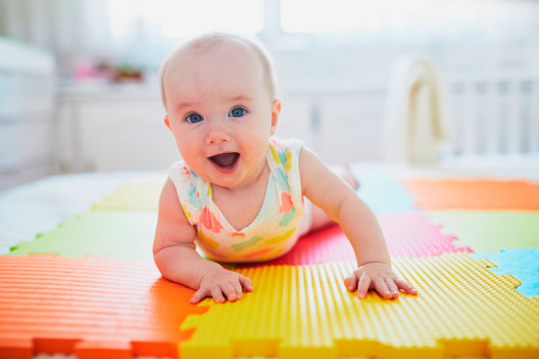

(4 месяца)

